LOSOVÁNÍ ČERVEN 2018

„Zaječí“ luštění:
Určitě jste po mámě! To já ve vašem věku …
tajenka: … „PROPADAL ZE ČTYŘ PŘEDMĚTŮ“

Losování proběhlo 28.6.2018 z 15 správných řešení:

„Velká kniha pro malé luštitele“:

- Jindřich Šebesta
- Eliška Herůfková
- Elena Holešínská
- Ema Kachyňová
- Dorota Osičková
- Petra Hošová
- Barbora Osičková

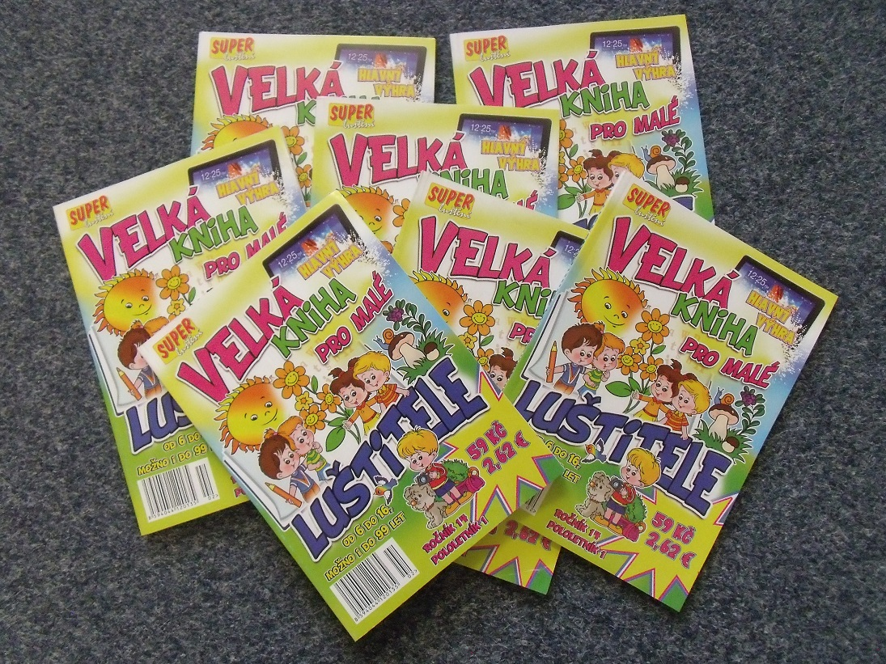

Křížovky a spojovačky můžete luštit i o prázdninách

